

**Ministerul Mediului, Apelor și Pădurilor**

**Agenţia Naţională pentru Protecţia Mediului**

|  |
| --- |
| **AGENŢIA PENTRU PROTECŢIA MEDIULUI BISTRIȚA - NĂSĂUD** |

Nr. 13882/15.11.2023 **APROBAT:**

**Director Executiv**,

Sever Ioan ROMAN

**RAPORT LUNAR PRIVIND**

**STAREA FACTORILOR DE MEDIU**

**ÎN JUDEŢUL BISTRIŢA-NĂSĂUD**

**- NOIEMBRIE 2023-**

**A. CALITATEA FACTORILOR DE MEDIU**

**A.1. CALITATEA AERULUI**

**A.1.1. MONITORIZAREA MANUALĂ**

1. Pentru indicatorii gazoși **dioxid de sulf, dioxid de azot și amoniac** se facastfel**:**

**a)1.** prin *probe de lungă durată (24h),* în municipiul Bistriţa, în punctele din zona industrială a municipiului (la AISE), pe str. Zefirului, nr.11, în zona de S a municipiului, la baza de lucru a SC Urbana SA, puncte în care se monitorizează toți cei trei indicatori și la sediul APM unde se monitorizează doar NH3. Rezultatele monitorizării din noiembrie 2023 :



**AGENŢIA PENTRU PROTECŢIA MEDIULUI BISTRITA-NASAUD**

Adresa :Strada Parcului, nr.20, Bistrița, Cod . 420035, Jud. Bistrița-Năsăud

E-mail: office@apmbn.anpm.ro ; Tel. 0263 224 064; Fax . 0263 223 709

|  |
| --- |
| *Operator de date cu caracter personal, conform Regulamentului (UE) 2016/679* |

**a)2**. prin *probe de scurtă durată (30 minute)* prelevate lunar în orașele Sângeorz-Băi, Năsăud și Beclean, la limita depozitului ecologic de deșeuri de la Tărpiu, la Sărata în parcul industrial al SC Teraplast SA și în municipiul Bistrița la stația de tratare a apei. Nu se fac prelevări în sezonul rece.

1. **Pulberile totale în suspensie TSP** se prelevează la sediul agenției și se determină valorile gravimetrice și metalele grele plumb și cadmiu din aceste pulberi. În luna **noiembrie 2023** s-au efectuat 18 prelevări, concentraţia medie lunară fiind de **0,029 mg TSP/mc**. Nu s-au înregistrat depășiri ale limitelor maxim admise.
2. **Pulberile sedimentabile** se monitorizează în 11 puncte din 4 zone ale județului, respectiv 6 puncte în municipiul Bistrița, 2 puncte în orașul Beclean și câte un punct în Năsăud, Sângeorz-Băi și Prundu Bârgăului. În **noiembrie 2023** s-au prelevat pulberile din 8 puncte de monitorizare. În punctele din Năsăud, Sîngeorz-Băi și Prundu Bârgăului nu se prelevează probe în sezonul rece. Valoarea maximă înregistrată a fost de **6,3213 gram/mp/lună** și s-a înregistrat în punctul de prelevare de pe strada Liviu Rebreanu din Beclean. Nu s-au înregistrat depășiri ale valorii maxim admise de legislație.
3. **Zgomot**

Pentru **noiembrie 2023** valorile determinate sunt cele din tabelul de mai jos:

|  |  |  |  |  |
| --- | --- | --- | --- | --- |
| Nr. Crt. | Locul măsurătorii | Durata (min.) | Valoare STAS (10009/2017) | Valoare măsurată (dB) NOIEMBRIE 2023 |
| 1 | str. Libertății - în față la Mobexpert (75-85dB) | 15 | 75-85 | 78,3 |
| 2 | Int. str. Libertății - str. Petru Maior - B. Independenței - str. Sigmirului (75-85dB) | 15 | 75-85 | 67,8 |
| 3 | B. Independenței - în față la Scoala Sf. Ana (75-85dB) | 15 | 75-85 | 61,5 |
| 4 | Intersecția B.Independenței - str.Odibescu - str.Ghe. Șincai - str.Gării (75-85dB) | 15 | 75-85 | 72,8 |
| 5 | Int. str.1Dec-str. A. Iancu - str.Năsăudului - C. Moldovei (75-85dB) | 15 | 75-85 | 64,5 |
| 6 | C. Moldovei - cab. Veterinar Family Vet Center (75-85dB) | 15 | 75-85 | 77,2 |
| 7 | Bistrița - Piața Decebal (65dB) | 15 | 65 | 60,8 |
| 8 | Beclean - Strada 1 Decembrie 2018 (DN17) (75-85 dB) | 15 | 75-85 | 67,3 |

În noiembrie 2023 s-a efectuat și o determinare de zgomot la comandă.

1. Rezultatele analizelor de **precipitaţii**:



**A.1.2. MONITORIZAREA PRIN STAŢIA AUTOMATĂ**

Monitorizara automată se face prin stația automată de fond urban pentru monitorizarea calității aerului BN-1 Bistrița. Începând cu 27 noiembrie 2023 s-a pus în funcțiune și stația de trafic BN-2 Bistrița, amplasată momentan la sediul APM BN, urmând ca după încheierea formalităților legale acesta să fie amplasată pe Calea Moldovei nr. 18-20. Datele validate obținute din stațiile automate sunt prezentate în tabelul și graficele de mai jos:



**Obs.:**  Analizor BTEX defect - FSIT 12829/ 09.11.2021; Analizor CO defect - FSIT 7647/ 22.06.2022; Analizor LSPM10 defect - FSIT 8345/ 12.07.2022 - lipsă date PM10 nefelometric; Pompa FOX defectă - FSIT 8346/ 12.07.2022 - lipsă date PM10 gravimetric.

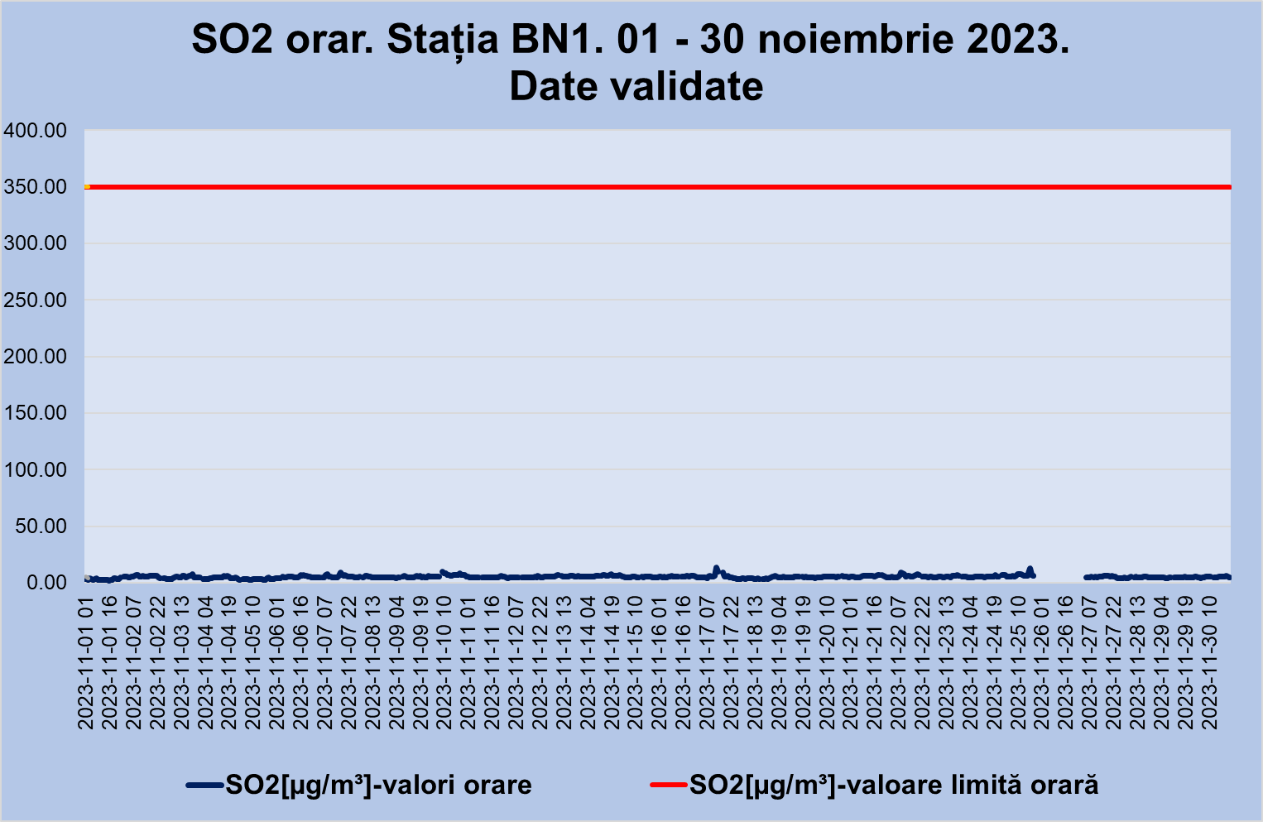

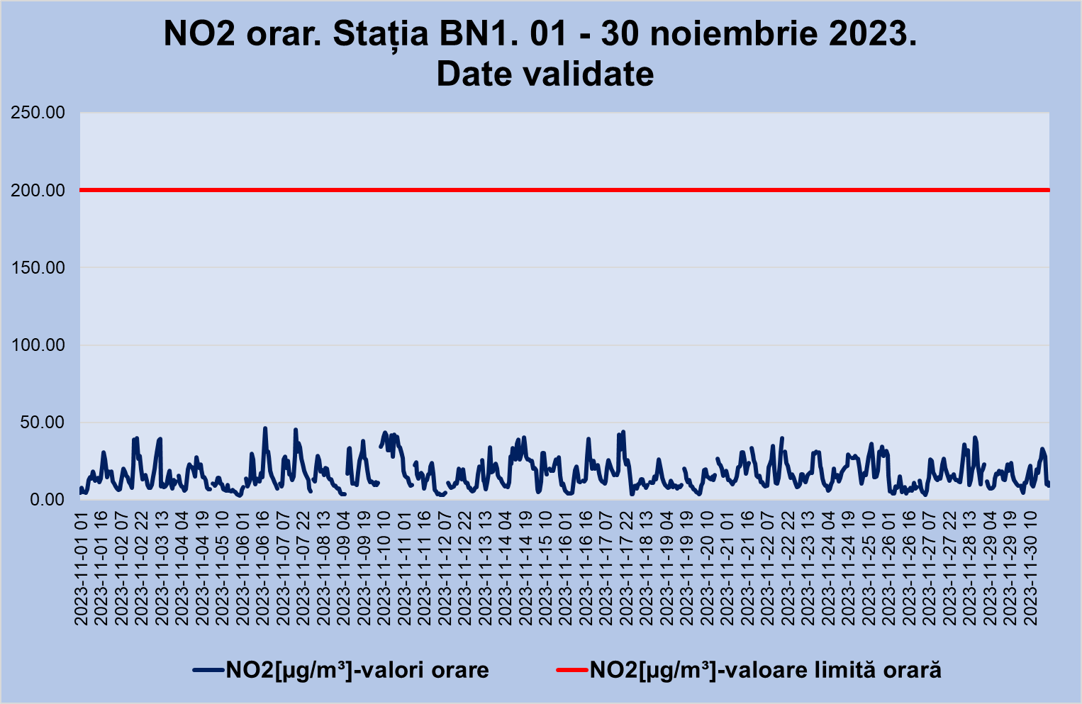

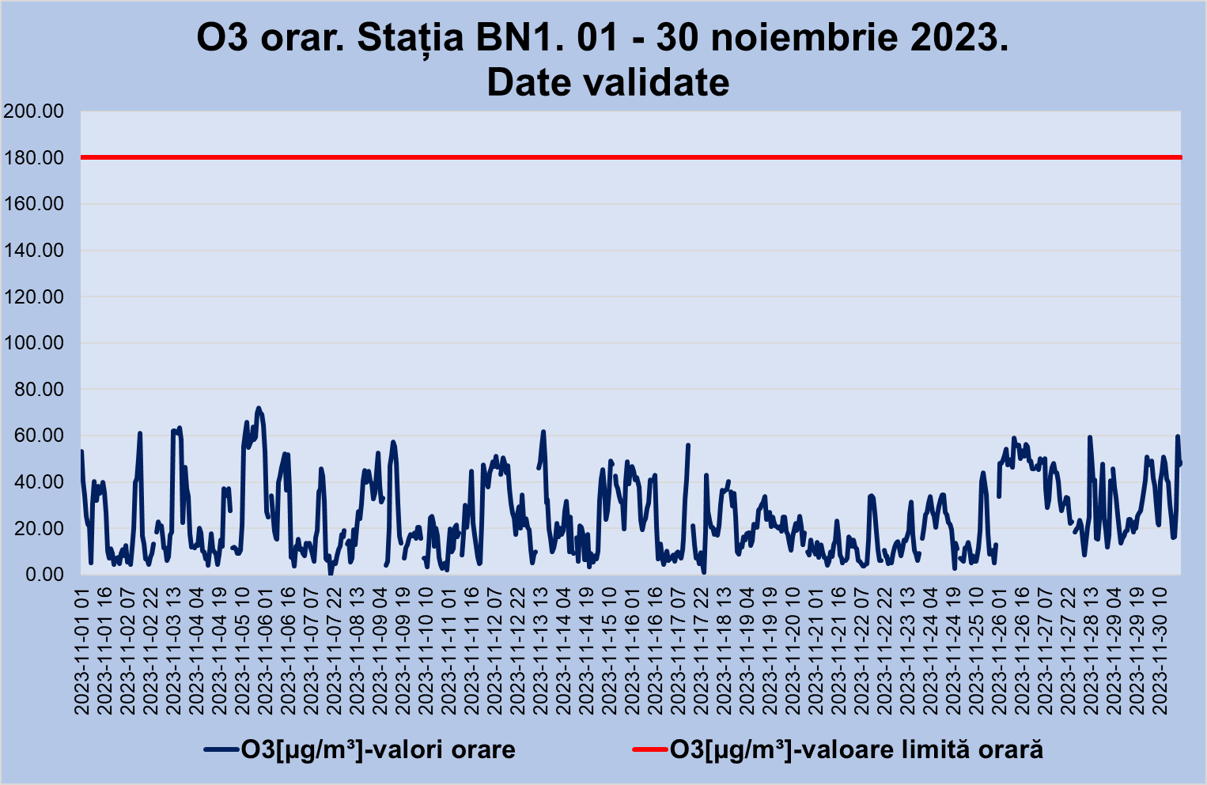

Indicatorii CO şi O3 se caracterizează prin valorile maxime zilnice a mediilor pe 8 ore (media mobilă). Din noiembrie 2022 analizorul de CO nu mai funcționează. Graficul de mai jos prezintă evoluţia mediilor mobile ale ozonului în **noiembrie 2023**:

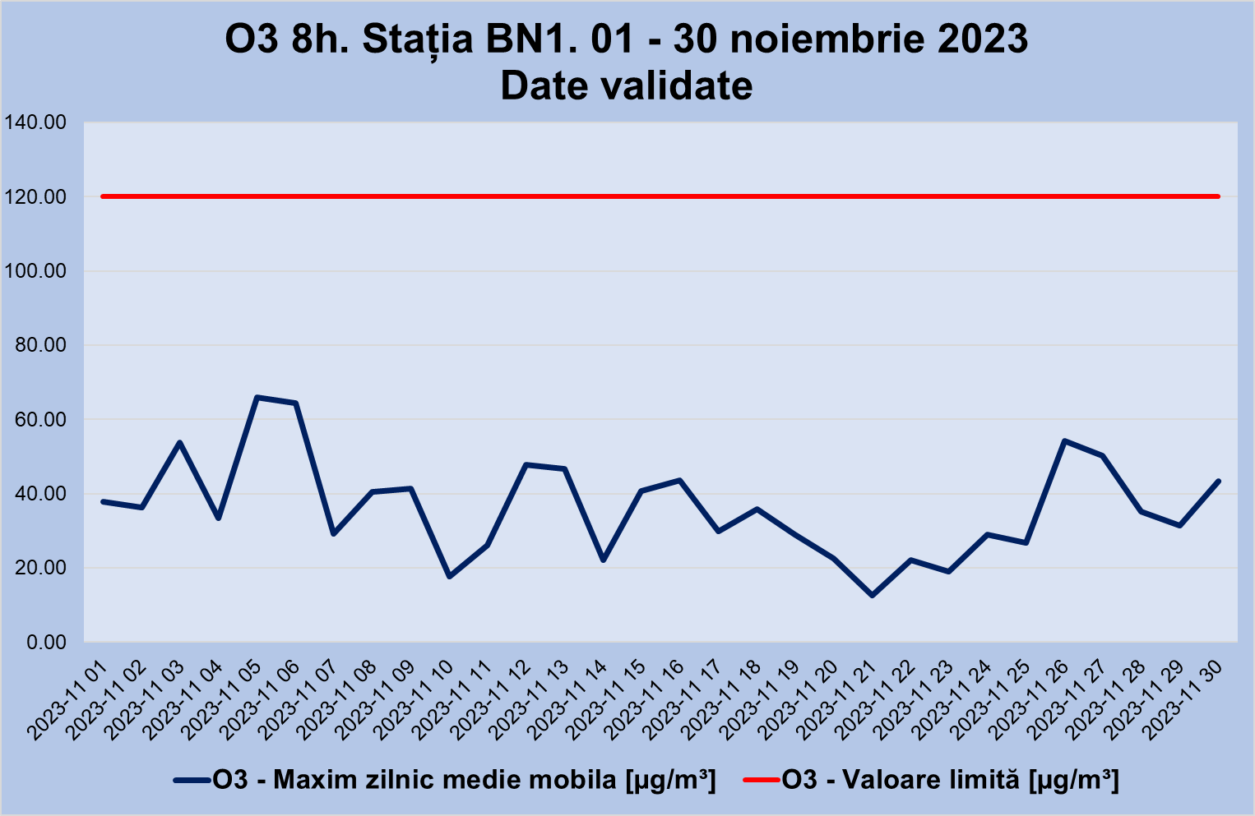

Descrierea sub o formă simplă a informațiilor privind starea globală a calității aerului se face prin indicele general de calitate a aerului, care este un instrument de comunicare către public. Indicele general zilnic se stabilește pentru fiecare dintre stațiile automate din cadrul RNMCA ca fiind cel mai mare dintre indicii specifici corespunzători poluanților monitorizați. În luna **noiembrie 2023** evoluția indicelui este cea din grafic:

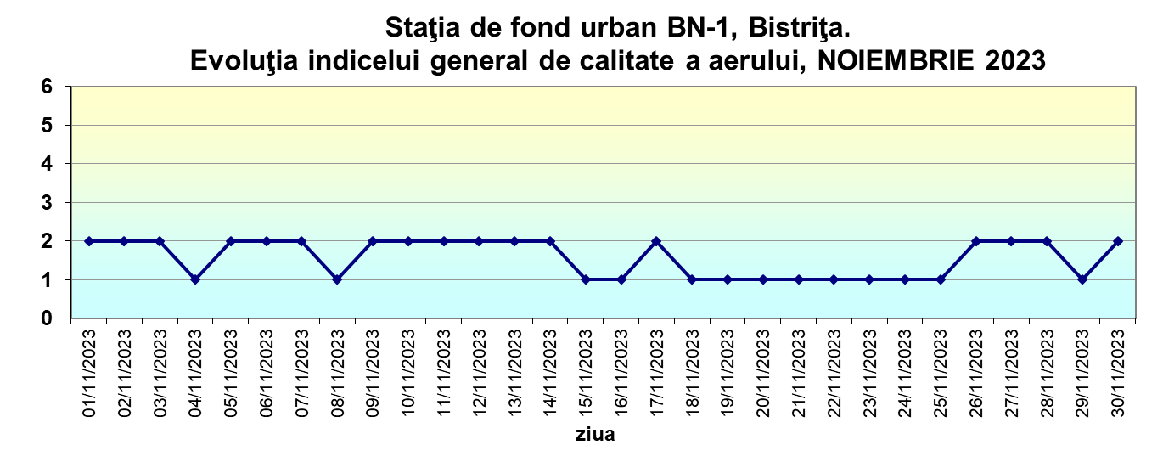



Conform datelor preluate de la stația de radioactivitate de la sediul agenției, în luna **noiembrie 2023** doza maximă de radiaţie înregistrată la contorul funcțional din staţia BN-1 a fost de 0,172 µSv/h și media lunară de 0,12432738 µSv/h.

Valorile orare de temperată au variat în luna **noiembrie 2023** între -2,990C și 18,50C, cu o medie de 5,670C iar umiditatea relativă a variat între 51% și 100% cu o valoare medie de 87%. Aproximativ 73% din perioada lunii noiembrie 2023 a fost calm atmosferic, iar în perioadele cu vânt acesta nu a depășit viteza maximă de 0,71 m/s (date preluate de la stația automată de monitorizare a calității aerului în baza valorilor medii orare).

**A.2. CALITATEA APEI**

Stabilirea calității apelor în România se face de către Administrația Națională “Apele Române” prin unitățile sale teritoriale. Laboratoarele APM Bistriţa-Năsăud efectuează o serie de determinări ale unor indicatori chimici, pentru ape de suprafață, reziduale și subterane (fântâni), fără a stabili starea de calitate a apelor respective, ci doar pentru a determina starea apei în locația și la momentul prelevării. În cursul lunii **noiembrie 2023** laboratorul APM BN a analizat 6 indicatori pentru apele de suprafață din Valea Căstăilor, în amonte și în aval de SC Rombat SA Bistrița.

**B. EVOLUŢIA FACTORILOR DE MEDIU**

**B.1. EVOLUŢIA FACTORULUI DE MEDIU AER**

**B.1.1. Monitorizarea manuală**

1. La probele de *lungă durată (24h)* se înregistrează, față de luna anterioară, o creștere a valorilor medii lunare ale tuturor celor trei indicatori la Urbana:

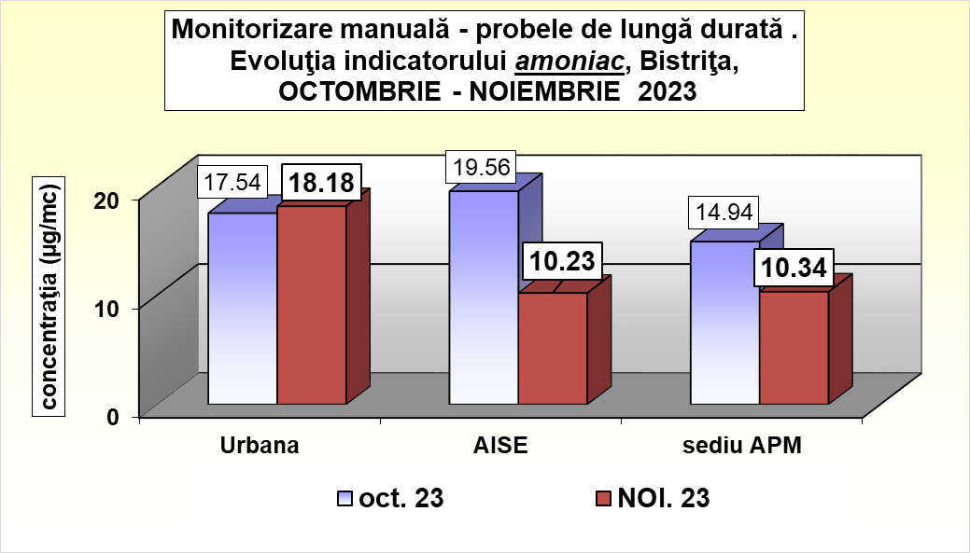

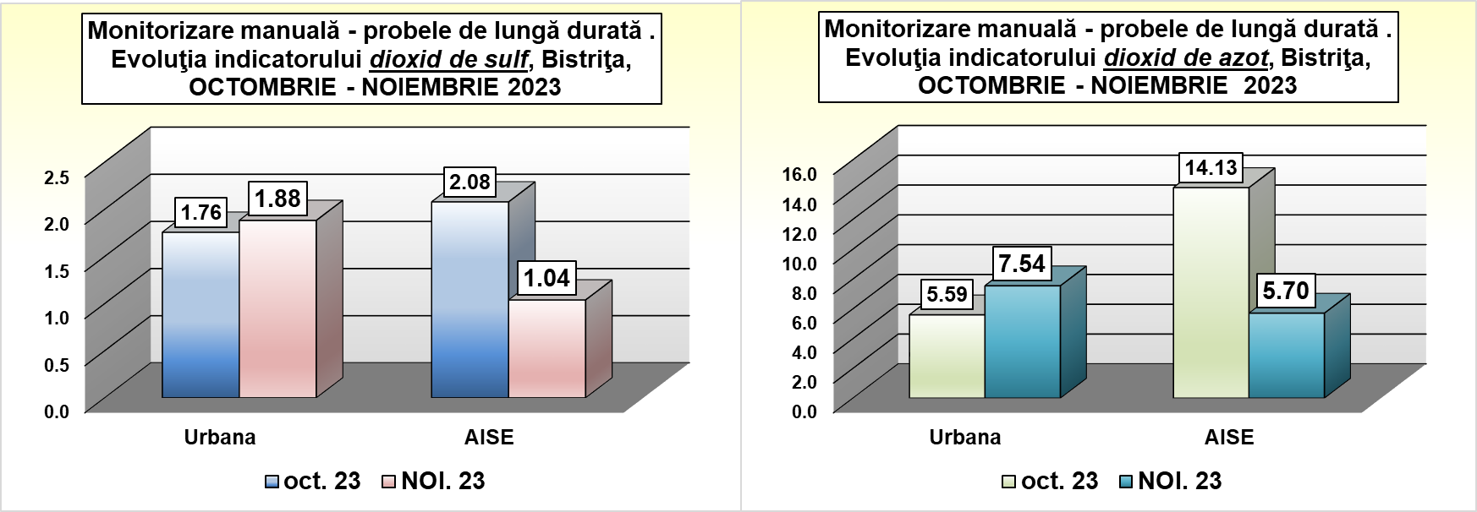

1. La probele *de 30 minute* - nu este cazul
2. La *pulberile sedimentabile*

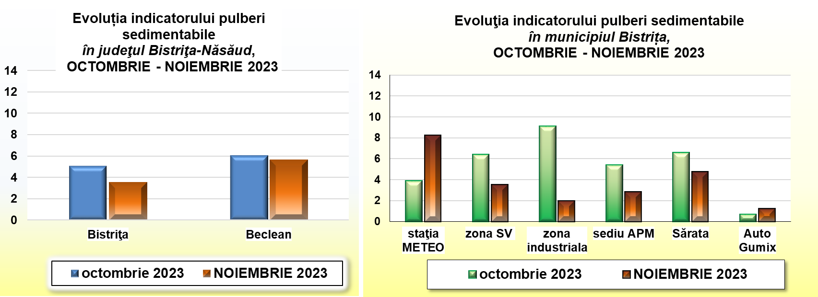

**B.1.2. Monitorizarea automată**

Comparativ cu luna anterioară se înregistrează o creștere a valorii medii la indicatorii dioxid de azot:

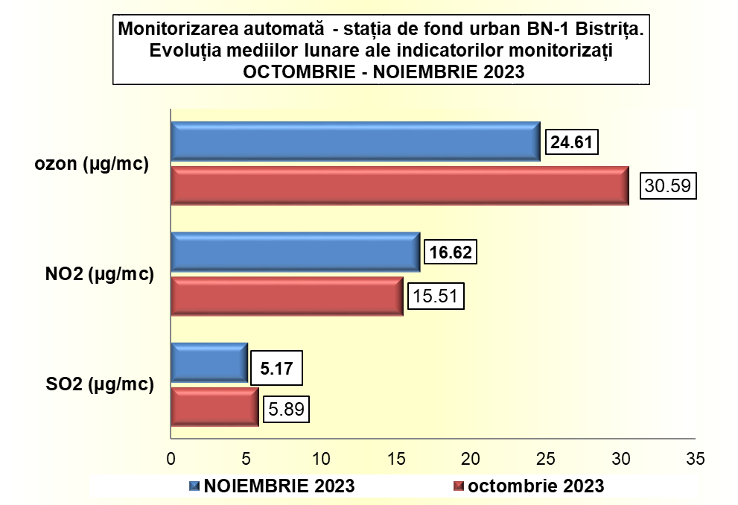

**C. DEŞEURI**

Cantitatea de deşeuri menajere colectate la nivelul întregului județ în luna **noiembrie 2023**, a fost de 5905,5 tone din care cca. 60% provin din mediul urban şi restul din mediul rural.

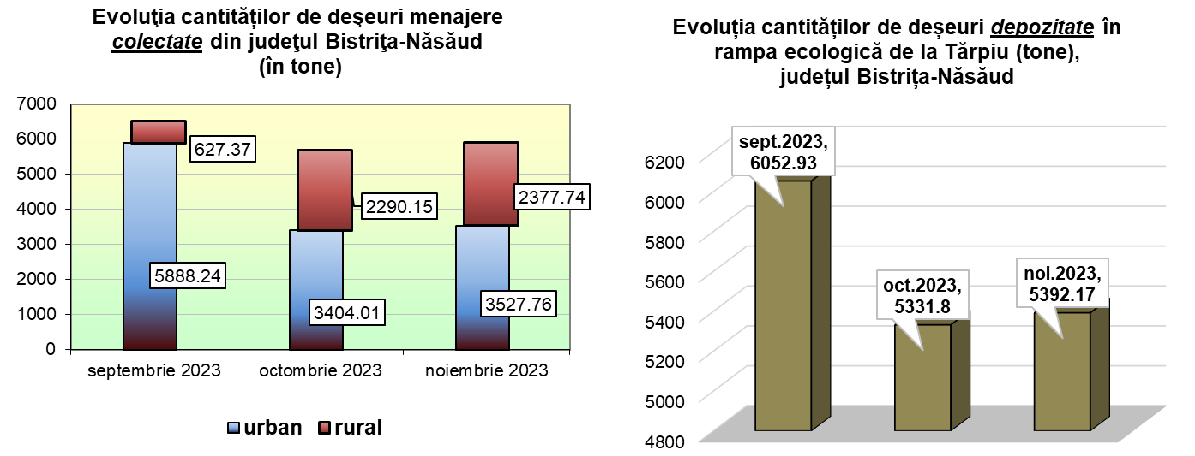

Cantitatea depozitată este mai mică decât cantitatea colectată deoarecece urmează ca în luna următoare să fie tratată mecanic cantitatea rămasă pe stoc.

Din deşeurile colectate anumite tipuri sunt valorificate:

|  |  |  |  |  |  |
| --- | --- | --- | --- | --- | --- |
| Situaţia colectării, valorificării şi eliminării principalelor tipuri de deşeuri (tone),  judeţul Bistriţa-Năsăud, luna NOIEMBRIE 2023 | | | | | |
| Tip de deșeu | **cantitatea colectată** | **Cantitate tratată mecanic** | **cantitate compostată** | **cantitatea valorificată** | **cantitatea eliminată** |
| municipal | 5905.5 | 567.12 | 0 |  | 5392.17 |
| municipale alte localități | 0.00 | 0 | 0 | 0 | 0.00 |
| reciclabile* | 734.34 | 0 | 0 | 238.18 | 0.00 |

* deșeurile de ambalaje mase plastice, deșeuri hârtie și carton, ambalaje metalice și deșeuri de sticlă colectate selectiv de la populație și agenți economici,care ajung în depozitul ecologic de la Tărpiu.

|  |  |
| --- | --- |
| Deșeurile valorificate în NOIEMBRIE 2023, pe tipuri | |
| Tipul de deșeu | **Cantitatea (tone)** |
| hartie si carton | 102.56 |
| PET | 0 |
| ambalaje mase plastice | 10.22 |
| ambalaje sticla | 125.4 |
| ambalaje metalice | 0 |
| TOTAL | **238.18** |

**D. BIODIVERSITATE. ARII PROTEJATE. ZONE DEGRADATE. MONUMENTELE NATURII ŞI PROBLEMELE DE CONSERVARE A BIODIVERSITĂȚII**

Activitățile desfășurate în luna **NOIEMBRIE 2023** de către acest compartiment sunt:

* s-au emis **5** decizii ale etapei de încadrare pentru planuri/proiecte amplasate în/în vecinătatea unor arii naturale protejate;
* s-a emis **o** autorizație de mediu pentru recoltarea/capturarea şi/sau achiziționarea şi/sau comercializarea, în conformitate cu prevederile Ordinului nr. 410/2008;
* s-a verificat amplasarea în raport cu ariile naturale protejate a unui număr de **149** solicitări în vederea obținerii actelor de reglementare (aviz/acord/autorizație de mediu);
* au fost emise către serviciul Acorduri Avize Autorizații un număr de **9** puncte de vedere în cadrul procedurilor de reglementare pentru planuri/proiecte/activităţi cu posibil impact asupra ariilor naturale protejate de pe raza județului Bistrița- Năsăud;
* au fost realizate **6** vizite de amplasament pentru planuri/proiecte/activități amplasate în arii naturale protejate;
* a fost emis **un** aviz pentru tăierea arborilor sănătoși de pe domeniul public;
* au fost înregistrate **3** Rapoarte de eveniment în conformitate O.U.G nr.81/2021 privind aprobarea metodelor de intervenție imediată pentru prevenirea și combaterea atacurilor exemplarelor de urs brun asupra persoanelor și bunurilor acestora, în intravilanul localităților – UAT Bistrița –Bârgăului și Dumitrița;
* s-a participat la **7** comisii de constatare şi evaluare a pagubelor produse de către speciile de interes cinegetic culturilor, conform HG nr.3/2023, constituită la nivelul unității administrativ teritoriale Șintereag, Telciu, Prundu Bârgăului și Tiha Bârgăului
* au fost eliberate **3** puncte de vedere referitoare la localizarea diferitelor perimetre de exploatare față de ariile naturale protejate;
* au fost transmise către ANPM un număr de 3 rapoarte referitoare la rezultatele acțiunilor de prevenție a exemplarelor din specia urs în baza derogărilor stabilite prin OM nr. 2183/2023
* s-a participat în data de 28.11.2023, la sediul OS Someș Țibleș, la dezbaterea a raportului privind impactul asupra mediului și a studiului de evaluare adecvată pentru amenajamentul silvic UP II Salva;
* în data 24.11.2023 s-a participat la ședința Comitetului de Masiv pentru Grupa de Munți Nordică.

**E. AVIZE, ACORDURI, AUTORIZAŢII**

În cursul lunii **noiembrie 2023** Serviciul Avize, Acorduri, Autorizații a eliberat **3** avize de mediu pentru Plan/Program, **98** clasarea notificării, **15** decizii ale etapei de încadrare, a respins **14** solicitări de acord de mediu, a emis **9** autorizații de mediu (din care **7** noi fără bilanț de mediu și **2** revizuite) și a respins **o** solicitare de autorizație de mediu.

Activitățile noi autorizate sunt: mecanică generală, spălătorie haine, fabricare peleți tâmplărie, confecții metalice, service auto cu vopsitorie și fabricare articole plastic cu flexografie.

Procedurile de emitere a avizelor, acordurilor şi autorizațiilor de mediu sunt publice iar cei interesaţi pot consulta informațiile la sediul solicitantului şi la sediul Agenţiei pentru Protecţia Mediului Bistriţa-Năsăud.

1. **RELAŢII PUBLICE**

În cursul lunii **noiembrie 2023**:

* S-a formulat răspuns pentru o petiție conform OUG 27/2002;
* 32 postări pe pagina de Facebook a APM BN;
* au avut loc 3 interviuri in mass media televizată pe diverse teme de mediu.

|  |  |  |  |
| --- | --- | --- | --- |
| **Nume și Prenume** | **Funcția** | **Data** | **Semnătura** |
| **Verificat**: Angela-Viorica RAD | Șef Serviciu ML | 12.12.2023 |  |
| **Întocmit**: Ana Angela CORDOȘ | Consilier superior | 12.12.2023 |  |